Bókmanó - óravázlat

óra célja | Az énkép alakítása a szándék és a tulajdonságok feltérképezésével, az önismeret fejlesztése az igények és vágyak megfogalmazásával. Az egyéni és közösségi boldogulást támogató értékek melletti elköteleződés támogatása. A sokféleség mint érték elfogadása.
időkeret | 1 tanítási óra
korosztály | 5. évfolyam
tanóra | osztályfőnöki
képességfejlesztés | A tanulók kompetenciatudatának megalapozása saját nevelésük, személyes sorsuk alakításában.  A belső igények felismerése és megfogalmazása, a reális énképhez minél közelebb álló énideál kialakítása, szerepvállalás, az egyes tettek következményeinek belátása, társadalmilag elfogadott magatartási normák betartása, önkontroll, önmotiválás, önismeret, egyéni arculatformálás, hatékony kommunikáció, problémamegoldás, problémamegosztás, együttműködés, kooperativitás, tolerancia, auditív figyelem, érzelmek kifejezése, empátiakészség, rendszerező képesség, információszerzés és –feldolgozás, szókincsbővítés, kifejező közlés, kommunikáció, kreativitás
eszközök | - 5 db kislabda  - érzés és érzelemkártyák (1. sz. melléklet), cellux ragasztó, CD lejátszó, zenés CD  - 5 db kép (2. sz. melléklet) puzzle-szerűen négy részre felvágva másik oldalon a tanulók nevével  - 20 db Szitakötő folyóirat (42. szám), 5 db írólap, filctollak, 5 db Magyar értelmező kéziszótár, 5 db feladatlap a csoportoknak (3. sz. melléklet)  - 20 db feladatlap (4. sz. melléklet), íróeszközök, piros ceruzák  - tulajdonságlista (5. sz. melléklet)  - 20 db csomagolópapír, filctollak, gyurmaragasztó  - 20 db igazlátó lap (6. sz. melléklet)

Módszertani kiegészítések:
Előzetes, szüneti feladatok:
- terem berendezése:
-asztalok elrendezése négyfős csoportmunkához a terem szélén székek nélkül,
- székek elhelyezése a székfoglaló játékhoz a terem közepén (minden tanulónak kell szék)
- színpad előkészítése a szerepjátékhoz
- szükséges eszközök bekészítése
- „házi feladat” felírása a táblára (letakarva, csak óra végén nézzük meg)

Támogató rendszer:
- Szitakötő folyóirat 42. száma 2018-2 nyár
- Magyar értelmező kéziszótár, Akadémiai Kiadó, Budapest,1985.
- Életpálya-építés kompetenciaterület „A” SuliNova 2006.
- https://pixabay.com/hu/photos/smiley
- Jánosiné Gyermán Erzsébet: Akarsz velünk játszani? Pedellus Tankönyvkiadó, Debrecen, 2008.

Óratervezet

Ráhangolódás (10 perc)
I. tevékenység: | labdajáték
tanári instrukciók: | A gyerekek körben állnak. Mindenki mond egy belső, kellemes emberi tulajdonságot. Kislabdát dobnak körbe úgy, hogy egyszer mindenki megkapja a labdát. Meg kell nevezni –az osztálytárs által mondott tulajdonsággal- és jegyezni, ki kitől kapta és kinek dobta tovább. A játék több kislabda (négy-öt) játékba hozásával folytatódik, ekkor már nem kell a tulajdonságokat mondani.  A játék végén mindenki megnevezi az általa mondott belső, kellemes tulajdonság ellentétjét.
kiemelt készségek, képességek: | kooperativitás, auditív figyelem, tolerancia, szókincsbővítés
munkaforma: | frontális osztálymunka
módszerek: | játék
eszközök: | 5 db kislabda
II. tevékenység: | székfoglaló (változat)
 | A székek a székfoglaló játékhoz már a szünetben elhelyezésre kerülnek annyi eltéréssel, hogy minden tanulónak jut szék. Néhány szék támlájára egy-egy érzés, érzelem kártyát erősítünk. Egy-egy körben csak 2-3 szék támlájára van kártya elhelyezve. A játék során a tanulók zenére körbesétálnak, a zene elhallgatásakor leülnek egy székre. Ha olyan székre ülnek, amelyen található érzés, érzelem kártya, elmondják, mikor érezték legutóbb. Néhány kör után cseréljük a kártyákat.
kiemelt készségek, képességek: | érzelmek kifejezése, kifejező közlés, kommunikáció, szerepvállalás
munkaforma: | frontális osztálymunka
módszerek: | játék
eszközök: | érzés és érzelemkártyák (1. sz. melléklet), cellux ragasztó, CD lejátszó, zenés CD

Csoportalkotás (2 perc)
tevékenység: | irányított, négyfős csoportalakítás, képek puzzle-szerűen felvágott részleteivel
tanári instrukciók: | A tanulók kapnak egy-egy kártyát a nevükkel. A kártya másik oldalán egy-egy képrészlet található. A képrészletekből egy egész képet kell kialakítani.  A megalakult csoportok helyet foglalnak az asztaloknál úgy, hogy mindenki visz magával egy-egy széket a terem közepéről.
munkaforma: | frontális osztálymunka
eszközök: | 5 db kép puzzle-szerűen négy részre felvágva másik oldalon a tanulók nevével (2. sz. melléklet)

Tartalom-feldolgozás (30 perc)
I. tevékenység (7 perc): | Szitakötő folyóirat Kelemen Tamás: A bókmanó című írásának feldolgozása
tanári instrukciók: | A tanulók csoportokban dolgozva, feladatlap segítségével feldolgozzák a cikket.  a) Minden csoport elolvassa a cikket (folyóirat 12-13. oldal).  b) Válaszolnak a kapott kérdésre, az 1. 2. 5. kérdésre adott válaszokat írólapra leírják.  1. Kik a történet szereplői?  2. Írjatok három-három belső tulajdonságot a felsorolt szereplőkhöz!  3. Magyarázzátok meg, mit jelent a bókmanó neve? Használjátok hozzá a Magyar értelmező kéziszótárt is!  4. Magyarázzátok meg, hogyan kapcsolódik a csoportalkotásnál kapott képetek a történethez?  5. Találjatok ki nevet a ráncos, hajlott hátú öregembernek!  6. Mutassátok be, mi történhet a későbbiekben bókmanóval! Bármilyen módszert választhattok (lehet például elbeszélés, némajáték, szerepjáték, szoboralkotás, képalkotás), de a csoportban mindenki kapjon szerepet.
kiemelt készségek, képességek: | információszerzés és –feldolgozás, együttműködés, kooperativitás, érzelmek kifejezése, empátiakészség, rendszerező képesség, kreativitás
munkaforma: | csoportmunka
módszerek: | kooperatív csoportmunka feladatlap segítségével
eszközök: | 20 db Szitakötő folyóirat, 5 db írólap, filctollak, 5 db Magyar értelmező kéziszótár, 5 db feladatlap csoportoknak (3. sz. melléklet)

II. tevékenység (5 perc): | Beszámolók a csoportmunkákról
tanári instrukciók: | A csoportok kérdésenként csoport- és szóforgóval beszámolnak a kérdésekre adott válaszokból, feladatmegoldásokból.
kiemelt készségek, képességek: | együttműködés, kooperativitás, érzelmek kifejezése, empátiakészség, az egyes tettek következményeinek belátása, társadalmilag elfogadott magatartási normák betartása, problémamegoldás, tolerancia, auditív figyelem
munkaforma: | csoportmunka
módszerek: | kooperatív csoportmunka
eszközök: | -

III. tevékenység (6 perc): | „- De akkor - kérdezte Lili szomorúan - kire hallgathatok?  - Hát kezdetnek önmagad is megteszi – …”  Milyen vagyok én? feladatlap kitöltése
tanári instrukciók: | Minden tanuló egyénileg kap egy feladatlapot, amit önálló munkában kell kitölteni, majd a csoporton belül egy társával kicseréli a lapot, és páros munkában megbeszélik.
kiemelt készségek, képességek: | önismeret, önkontroll, önmotiválás, hatékony kommunikáció, együttműködés, empátiakészség, rendszerező képesség
munkaforma: | egyéni munka, páros munka
módszerek: | feladatlap kitöltése
eszközök: | 20 db feladatlap (4. sz. melléklet), íróeszközök, piros ceruzák

IV. tevékenység (5 perc): | Tulajdonságvonal
tanári instrukciók: | A tanár ellentétes belső tulajdonságokat sorol fel. A terem közepén képzeletbeli tulajdonságvonalat alkotunk, amelyen mindenkinek el kell helyezkednie ott, ahol saját magára érvényesnek érzi az éppen aktuális tulajdonságot. A vonal egyik vége a legpozitívabb, a másik a legkellemetlenebb pontja a tulajdonságnak. Amikor mindenki elhelyezkedett, az osztálytársak megnézik egymást, és elmondhatják, kit és miért állítanának más helyre a vonalon.
kiemelt készségek, képességek: | a reális énképhez minél közelebb álló énideál kialakítása, önkontroll, egyéni arculatformálás, hatékony kommunikáció, problémamegosztás
munkaforma: | frontális osztálymunka
módszerek: | önértékelés, beszélgetés
eszközök: | tulajdonságlista (5. sz. melléklet)

V. tevékenység (7 perc): | „Portré” alkotása
tanári instrukciók: | A csoportokban minden tanuló kap egy-egy nagy méretű csomagolópapírt. A csoporton belül párokat alkotnak. Minden gyerek lefekszik a padlón a saját papírjára, és a párja óvatosan körülrajzolja egy filctollal a körvonalát, majd cserélnek. Nevüket ráírják a csomagolópapírra.  Minden tanuló kitölti a saját mellképét a rá jellemző tulajdonságokkal (rajzos kibővítés is lehet), a csoporttársak kiegészítik ezt. A képeket kiállítjuk a teremben, a tanulók körbejárnak, s ráírhatják osztálytársuk portréjára, ami tetszik nekik a másikban.
kiemelt készségek, képességek: | önmotiválás, önismeret, egyéni arculatformálás, együttműködés, kooperativitás, kommunikáció, kreativitás
munkaforma: | páros munka, egyéni munka, csoportmunka, frontális osztálymunka
módszerek: | kreatív írás, megbeszélés
eszközök: | 20 db csomagolópapír, filctollak, gyurmaragasztó

Összegzés, „házi feladat” (nem kötelező, szorgalmi) feladása (3 perc)
tanári instrukciók: | A tanár röviden értékeli az osztály munkáját, a diákok magukról kitöltik az igazlátó lapot.  „Házi feladat”:  a) A diákok mutassák meg otthon a szüleiknek, vagy testvéreiknek, vagy nagyszüleiknek a feladatlapot és a portrét, beszéljék meg az ott leírtakat.  b) Fogalmazzanak meg magukról egy hirdetést „Barátot keresek” címmel, amelyben írják le, miért járna jól az, aki őket választaná barátnak. A hirdetést írólapra írják, ezeket jövő óra elején a tanár összeszedi, és egyesével felolvassa. Ki kell majd találni, ki adhatta fel a hirdetést.
kiemelt készségek, képességek: | a reális énképhez minél közelebb álló énideál kialakítása, belső igények felismerése és megfogalmazása, önkontroll, egyéni arculatformálás, információ feldolgozása, rendszerező képesség
munkaforma: | egyéni munka, frontális osztálymunka
módszerek: | igazlátó lap kitöltése, tanári magyarázat
eszközök: | 20 db igazlátó lap (6. sz. melléklet), „házi feladat” a táblán

1. sz. melléklet
Érzés és érzelem kártyák
jókedvű | meghatódott | hálás | boldog
reménykedő | elégedett | együttérző | derűs
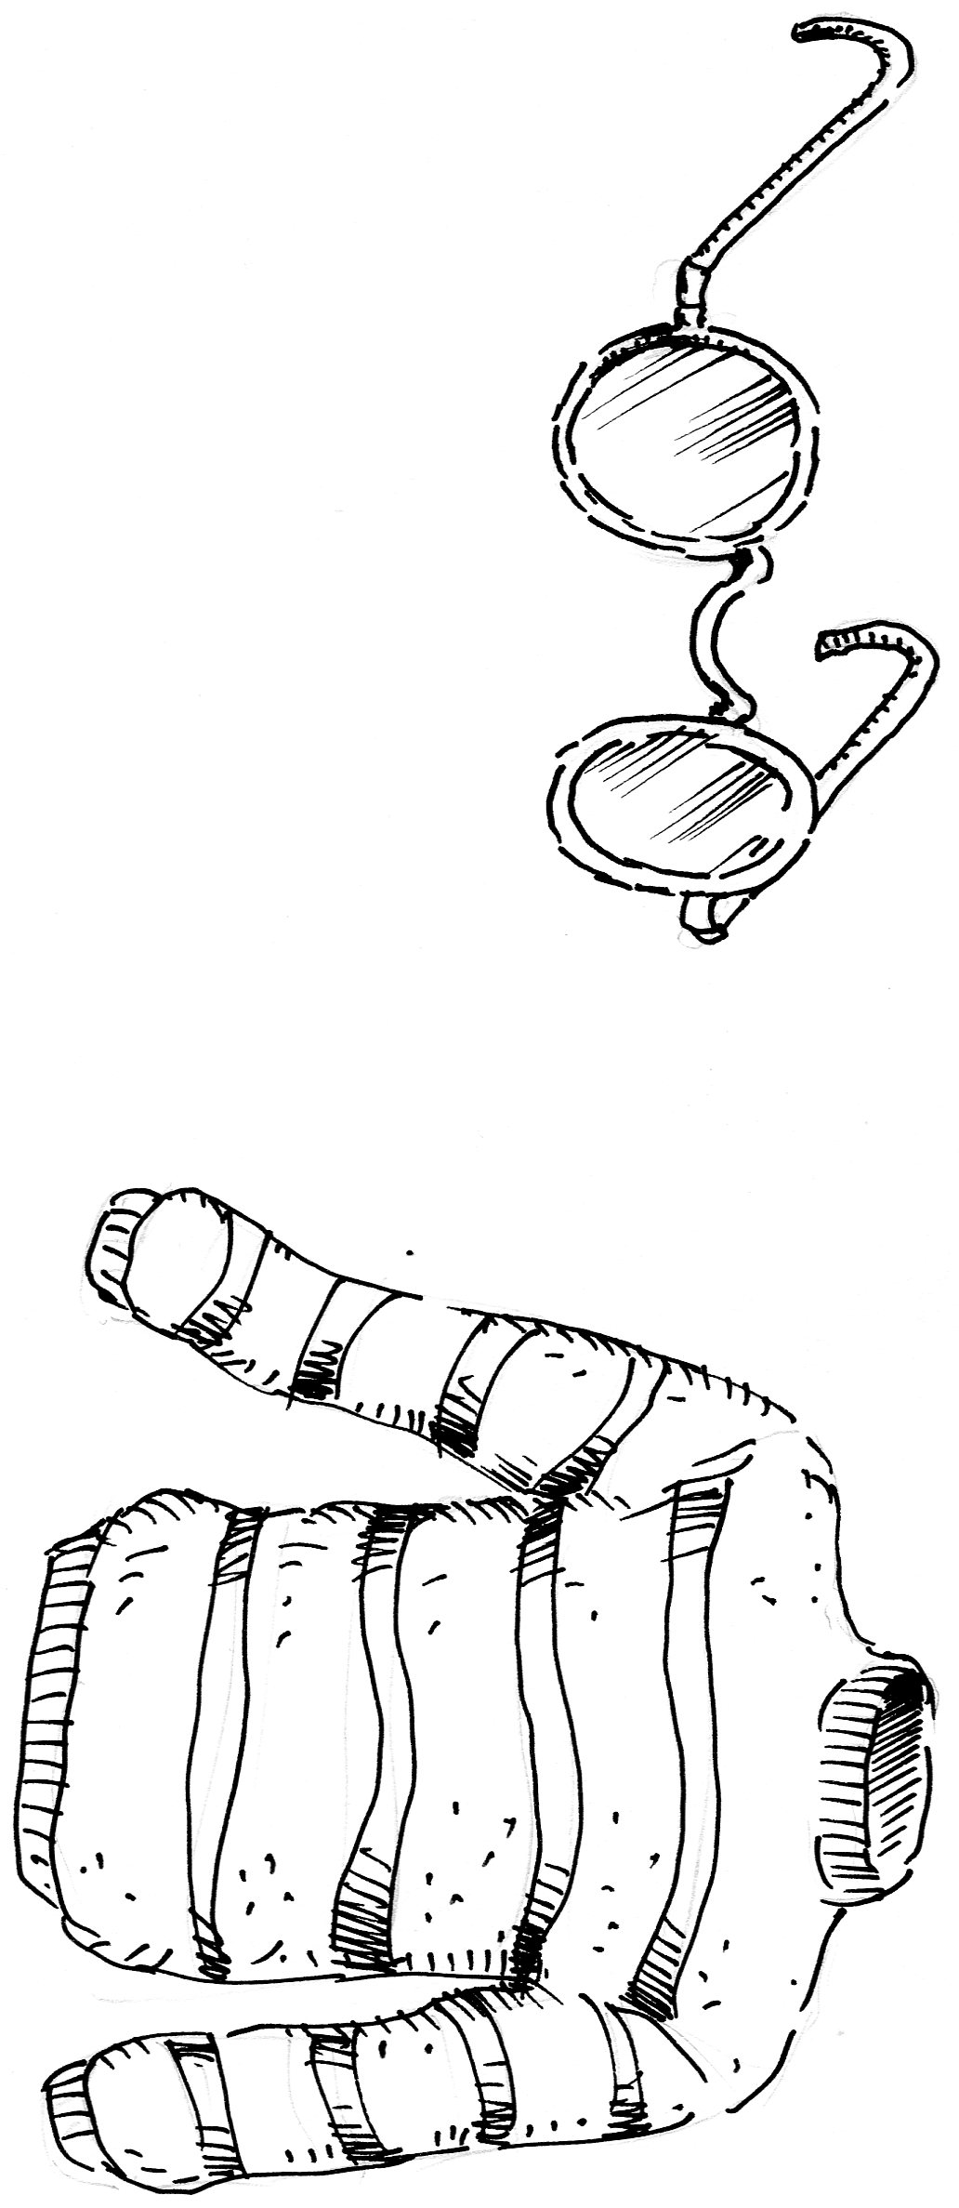  mérges | zavart | rémült | lehangolt
bűntudatos | aggódó | ideges | sértődött

2. sz. melléklet

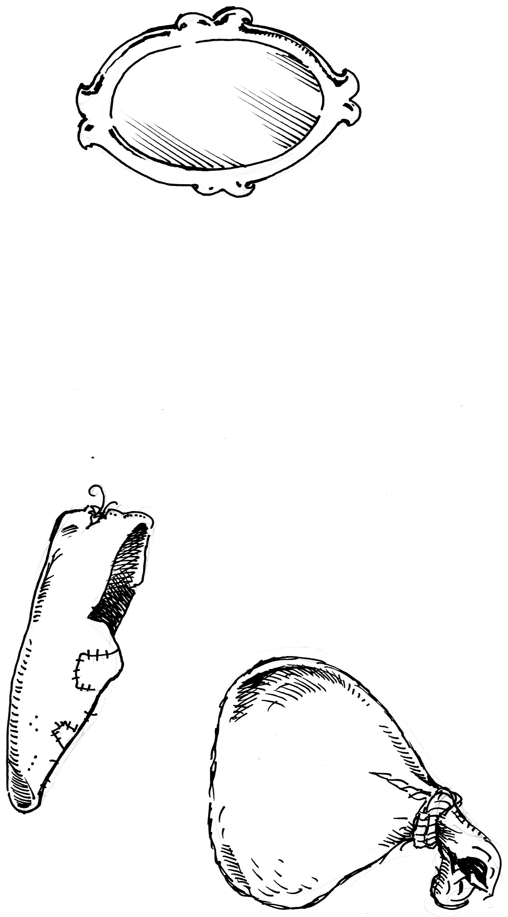

3. sz. melléklet

A) Olvassátok el Kelemen Tamás: A bókmanó című írását (folyóirat 12-13. oldal)!
B) Válaszoljatok a kérdésre! Az 1. 2. 5. kérdésre adott válaszokat írjátok le írólapra!
1. Kik a történet szereplői?
2. Írjatok három-három belső tulajdonságot a felsorolt szereplőkhöz!
3. Magyarázzátok meg, mit jelent a bókmanó neve? Használjátok hozzá a Magyar értelmező kéziszótárt is!
4. Magyarázzátok meg, hogyan kapcsolódik a csoportalkotásnál kapott képetek a történethez?
5. Találjatok ki nevet a ráncos, hajlott hátú öregembernek!
6. Mutassátok be, mi történhet a későbbiekben bókmanóval! Bármilyen módszert választhattok (lehet például elbeszélés, némajáték, szerepjáték, szoboralkotás, képalkotás), de a csoportban mindenki kapjon szerepet.

4. sz. melléklet

1. Húzz nyilat a rajzból, azokhoz a tulajdonságokhoz, amelyek a legjobban illenek rád!

kövérkés  telt  sovány | gyors  lassú  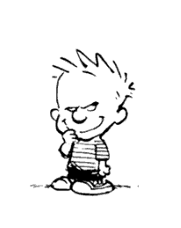  fürge |  | őszinte  néha füllent  hazudós | verekedős  csúfolódó
könnyen barátkozó  nehezen barátkozó | segítőkész  önző  irigy |  | pontos  megbízható  pontatlan, késő | jó tanuló  közepes tanuló  gyenge tanuló
szorgalmas  lusta  hol ilyen, hol olyan | vidám  mogorva  szomorú |  | egészséges  beteges  néha beteges | hiú, beképzelt  szerény  gőgös
udvarias  durva | tisztelettudó  szemtelen  szófogadó  feleselő |  | meggondolatlan  könnyelmű  megfontolt | figyelmes  figyelmetlen
kíváncsi  minden érdekli | csak a lecke érdekli

2. Jelöld + jellel, azokat a tulajdonságokat, amelyeket szeretnéd, ha jellemeznének!

3. Cseréld ki egy csoporttársaddal a lapot! Ő jellemezzen téged, te jellemezd őt úgy, hogy a rá jellemző tulajdonságok mellé tégy egy piros pontot!

4. Készíts leltárt a jó és kellemetlen tulajdonságaidról!
Jó tulajdonságaim:

Kellemetlen tulajdonságaim:

5. sz. melléklet

Tulajdonságlista
bőbeszédű | hallgatag
megfontolt | meggondolatlan
jó modorú (kedves) | modortalan
alapos | felületes
igazságos | igazságtalan
szelíd | civakodó
együttérző | durva
nyílt | zárkózott
segítőkész | közönyös

6. sz. melléklet

Igazlátó lap
a) Húzd alá a helyes választ!
Részt vettem az óra eleji játékokban. igen nem
Bekapcsolódtam a csoportmunkába. igen nem
Volt javaslatom a cikk feldolgozásához. igen nem
Kitöltöttem a feladatlapokat. igen nem részben
Segítettem társamnak a jellemzésében. igen nem
Adtam tanácsot a tulajdonságvonal játékban. igen nem
Elkészítettem a portrémat. igen nem részben
Kaptam dicséretet. igen nem
b) Hogy érezted magad az órán? Karikázd be!

 |  |  |  | 

